Игры на развитие внимания.

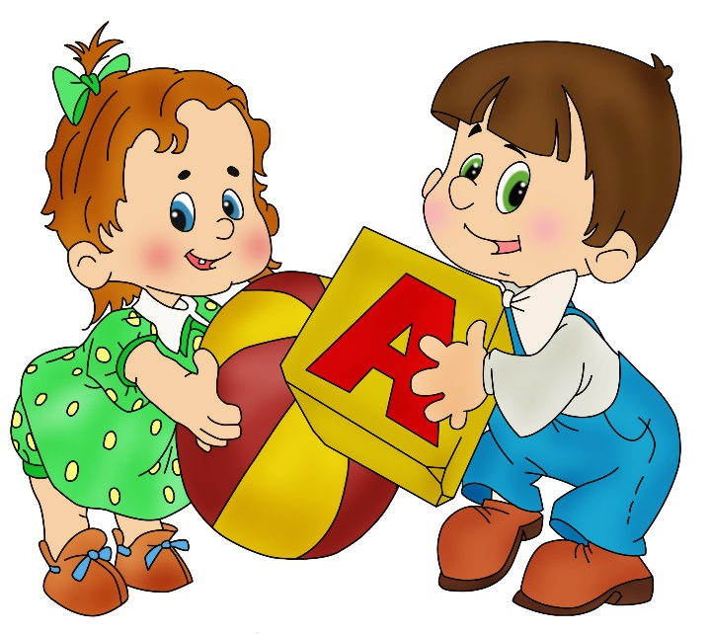
«Найди одинаковые предметы»

Среди нескольких игрушек или предметов предлагается отыскать два одинаковых.
Эта игра развивает не только способность быть внимательным, но и умение
сравнивать.

«Найди игрушку»

Взрослый описывает ребёнку какую – либо игрушку, находящуюся в комнате, ребёнок может задавать вопросы. Затем ребёнка просят найти предмет, о котором шла речь.

«Путаница»

Ребёнку предлагаются рисунки, содержащие несколько наложенных одно на другое контурных изображений разных предметов, животных и др. Необходимо как можно быстрее отыскать все замаскированные изображения.

"Шапка-невидимка"

В течение 3 секунд надо запомнить все предметы, собранные под шапкой, и затем перечислить их.

"Словесный ряд"

Называйте ребенку различные слова: стол, кровать, чашка, карандаш, медведь, вилка и т.д. Малыш внимательно слушает и хлопает в ладоши тогда, когда встретится слово, обозначающее, например, животное. Если малыш сбивается, повторите игру с начала.
В другой раз предложите, чтобы ребенок вставал каждый раз, когда услышит слово, обозначающее растение.
Затем объедините первое и второе задания, т.е. малыш хлопает в ладоши, когда
слышит слова, обозначающие животных, и встает при произнесении слов, обозначающих какое-либо растение.

«Запомни картинки»

Приготовьте картинки с изображением отдельных предметов (например: мяч, кошка, автомобиль и т.д.). Для начала хватит 5 картинок.
Держите картинки так, чтобы ребенок их не видел. Поочередно покажите ему 2-3 картинки, каждую на несколько секунд. Затем попросите ребенка вспомнить, какие предметы он видел на картинках. Постепенно можно увеличивать количество
картинок в одном сеансе показа (не раньше, чем ребенок запоминает без проблем меньшее число картинок).

«Что изменилось?»

Поставьте перед ребёнком 3-7 игрушек. После сигнала ребёнок закрывает глаза,
В это время взрослый убирает одну игрушку. Открыв глаза, малыш угадывает,
какая игрушка спрятана.

"Найди отличие"

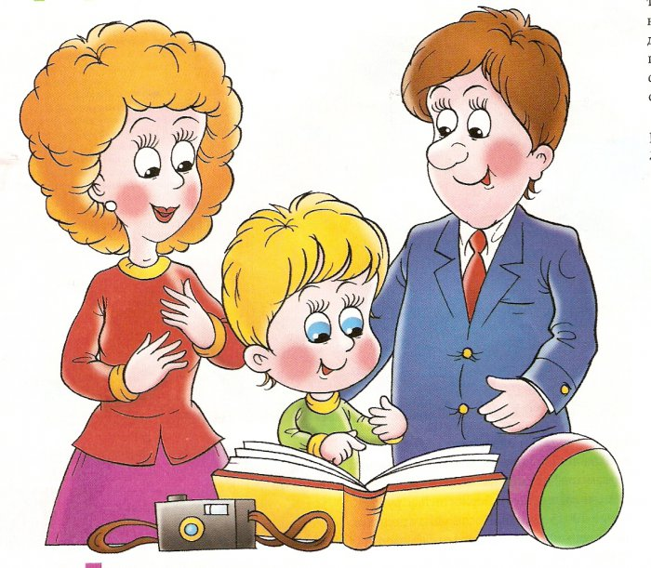
Ребенок рисует любую несложную картинку (домик, дерево и др.) и передает ее взрослому, а сам отворачивается.
Взрослый дорисовывает несколько деталей и возвращает картинку. Ребенок должен заметить, что изменилось в рисунке. Затем взрослый и ребенок могут поменяться ролями.

Игру можно проводить и с группой детей. В этом случае дети по очереди рисуют на доске какой-либо рисунок и отворачиваются (при этом возможность движения не ограничивается).
Взрослый дорисовывает несколько деталей. Дети, посмотрев на рисунок, должны сказать, какие изменения произошли.

«Найди одинаковые»

На картинке малыш ищет два одинаковых предмета.

«Ухо-нос»

По команде «Ухо» ребёнок берётся за ухо, по команде «Нос» - за нос.
Взрослый тоже выполняет вместе с ним действия по команде, но через некоторое
время начинает делать ошибки.

«Съедобное - несъедобное»

Водящий бросает мяч, называя любой предмет. Мяч надо ловить только в том случае, если предмет съедобный.

Желаю Вам удачи!

